DB-JD73一机二库冷库实训装置

DB-JD73一机二库实训装置，是专门用于职业技术学院制冷专业进行实训和实验。一机二库,是指利用一台制冷机组，同时向两个需要不同库温的库房供应冷量。

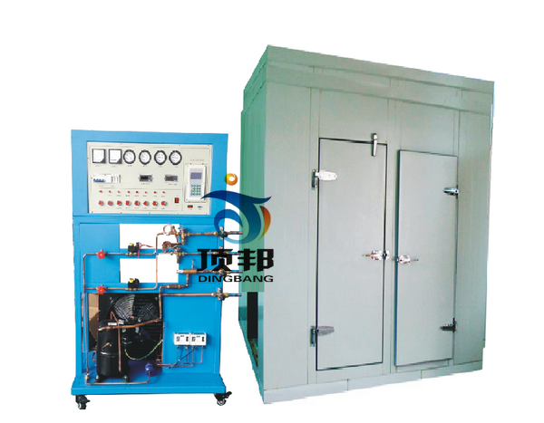
一技术参数
·额定电压：三相五线交流380V±10%，50Hz；
·装置容量：＜7kVA；
·制冷剂：R22；
·制冷量：5.3Kw；
·制冷量：约600Kcal/n；
·控温：高温库可以控制在5℃左右，低温库可以控制在-15℃左右；压缩机功率：3PH半封闭式压缩机防护等级：IP44；安全保护：过压、过流、漏电保护措施。
二 系统说明
1 .一机两库教学实验台由二个部分组成。
制冷系统。主要元件有电磁阀,热力膨胀阀,手阀,蒸发压力调节阀,机组等,还有相应的真空压力表-0.1～1.5MPa、数显温度表、PT100温度变送器-50～150℃；等。在该设备上进行实验，可以让学生彻底了解蒸发压力调节阀的作用和使用方法。蒸发压力调节阀的工作原理是由一台制冷机组同时向二个或二个以上的冷库供应冷量,各库要求的蒸发温度(蒸发压力)也不同,因为高温库的蒸发温度较高,低温库的蒸发温度较低,压缩机工作时吸气压力是根据低温库的蒸发压力,因此吸气压力较低。这时,那些需要保持较高蒸发温度(即高温库)的蒸发器出口管路上便装上蒸气压力调节阀(即背压阀),使阀前的压力保持在调定的范围内,经过阀的节流,使阀后的压力和吸气压力相同,这样就保证了系统中各个蒸发器在各自不同工况下正常运转。
2 实训柜面板上印有真实一机两库库制冷系统系统流程图，配有2只温度控制器(分别测量和控制高温库和低温库的温度)、1只冷库专用化霜定时器(用于低温库)； 风冷制冷机组:包含3匹制冷压缩机、风冷冷凝器、油分离器、视液镜、储液器、干燥过滤器、2只供液电磁阀、2只热力膨胀阀、背压阀(蒸发压力调节阀)、止回阀(单相阀)、5只手阀等构成；
3 电气控制系统。一机两库教学实训系统匹配了相应的电气控制系统，从制冷系统到电气控制系统,都是围绕数学而设计的。通过本台实验,能较熟悉进行操作、排除故障,通过对这套设备的学习，学生可以达到劳动部有关部门颁发的制冷工等级的中级水平。
4 故障点说明
本系统中设计了故障点，主要有：压缩机故障模拟、启动器故障模拟、过载保护器、温控器，故障模拟
5 结构说明
实验台架采用不锈钢材料制作，底部安装有4个万向轮。。操作面板上安装有电气保护元件、电源指示等、过流保护、各种温度表、压力表、控制开关等。
6．压缩机能量调节：自动调节压缩机制冷量，保持压缩机在单一库体工作的压缩比
7.高温库保压装置：一机二库机制冷时，高温冷库和低温冷库的蒸发压力是不一样的，但压缩机回气压力只有一个，为保持二个库体之间的压力差而增加了冷库高温库保压设备.
三 主要配置
序号 | 名称 | 型号 | 单位 | 数量
1 | 温度控制器 | SQT108 | 只 | 2
2 | 低压表 | YZ-60ZT-0-1.5 MPa | 只 | 3
3 | 高压表 | YZ-60ZT-0-2.4 MPa | 只 | 1
4 | 背压表 | 2FY-13-0.6MD | 只 | 1
5 | 手阀 | HANDVAIVE3/8 | 只 | 2
6 | 手阀 | HANDVAIVE1/2 | 只 | 2
7 | 手阀 | HANDVAIVE5/8 | 只 | 2
8 | 热力膨胀阀 | DF2DR12 | 只 | 1
9 | 热力膨胀阀 | DF1.5DR12 | 只 | 1
10 | 电磁阀 | FDF3/220V | 只 | 1
11 | 交流接触器 | CT10-10A36V | 只 | 1
12 | 热继电器 | 380V6.8-00A | 只 | 1
13 | 通用继电器 | JTX-36V | 只 | 1
14 | 变压器 | JST-36V50Hz/36V | 只 | 1
15 | 单向阀 | 16 进口 | 只 | 1
16 | 电间继电器 | XK06-101-2581JS7-2A | 只 | 1
17 | 干燥过滤器 | LFD-08 | 只 | 1
18 | 压缩机 | CAJ4511A | 只 | 1
19 | 冷凝器 | FNH15M2/220V | 只 | 1
20 | 储液筒 | 2升 | 只 | 1
22 | 压控器 | Kp-155型 | 只 | 1
23 | 配套易损器材 |  | 套 | 1
24 | 工程材料 |  | 套 | 1
25 | 高温库 |  | 套 | 1
24 | 低温库 |  | 套 | 1
27 | 温度冷库蒸发器 |  | 套 | 1
28 | 低温冷库蒸发器 |  | 套 | 1
29 | 高温库风机 |  | 套 | 1
30 | 低温库风机 |  | 套 | 1
31 | 弯管器 |  | 套 | 1
32 | 胀管器 |  | 套 | 1
33 | 割管刀 |  | 套 | 1
34 | 双表修理阀 |  | 套 | 1
35 | 气焊装置 |  | 套 | 1
36 | 旋片式真空泵 |  | 套 | 1

四 实训项目
·一机二库电气控制实训练；
·一机二库温度自动调节装置的调试；
·一机二库实训系统故障的检测和排除；
·制冷专用工具的基本操作；
·一机二库系统的检漏和维护；
·一机二库制冷系统的维修操作。

